6ano B – Projeto de Vida - Tema: Definindo minhas regras (competências socioemocionais em foco: Organização e empatia. Professora Ana Luíza Carrijo

1)As imagens abaixo representam o trânsito e nele há leis que devemos cumprir. Numa imagem aparece uma grande aglomeração de carros e motos, na outra os carros em fila. Responda se é na primeira ou na segunda imagem que mostra que as regras estão sendo obedecidas?

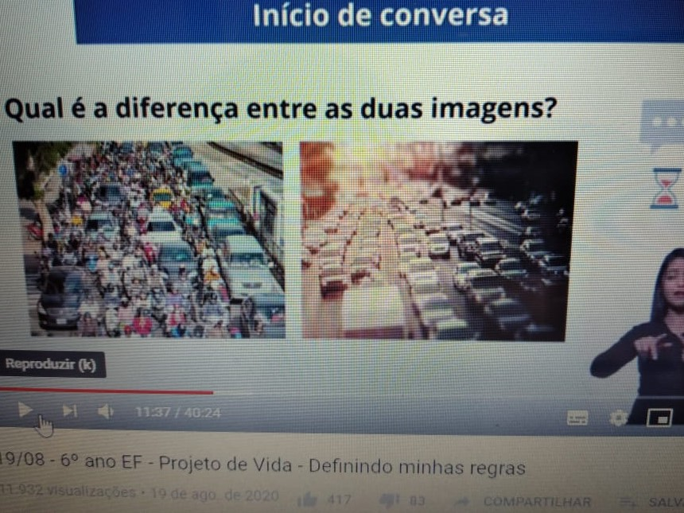

Texto: Regras em casa durante a pandemia

(que você vai usar para responder a pergunta 2)

Regras de como devemos agir dentro de casa que estão sendo fundamentais para mantermos nossa saúde e também a segurança de quem amamos: lavar as mãos, usar álcool gel, higienizar as compras, lavar sapatos e roupas, deixar a máscara que usou de molho com desinfetante, tomar banho.

2)De acordo com o texto acima, escreva pelo menos três regras de convivência em casa durante a pandemia?